Situatieplan 97ste Donkfeesten
Het feestgebeuren vindt plaats op privéterrein naast en achter de Donkhoeve, Galgeveld 17.
De Donkweide aan de overkant van de hoeve wordt ook gebruikt en is eveneens eigendom van de Donkvrienden.
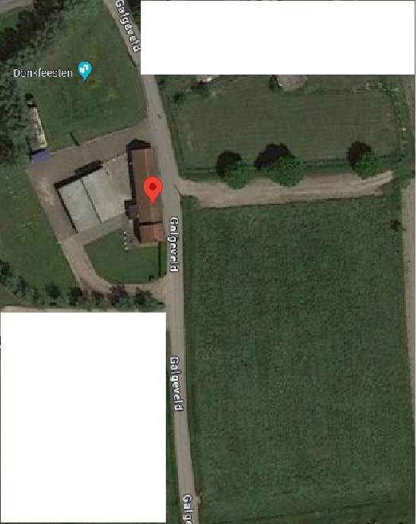

Box halfweg de donktent | Box P  O  D  I  U  Box M

